 |  | Dipartimento Istruzione e Cultura  Servizio Istruzione  Ufficio prog. e org. dell’istruzione  Coordinamento attività sportive | C.O.N.I.  Comitato provinciale di Trento  Scuola Regionale dello Sport | 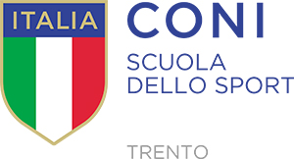 | 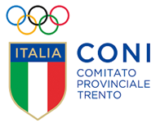

SCIENZE MOTORIE E SPORTIVE – SCUOLA SECONDARIA DI SECONDO GRADO – DAD/DDI

Ambito generale  COMPETENZA | 2 – MOTRICITA’ ESPRESSIVA
Ambito specifico  CONOSCENZA | 1 – La mimica e la comunicazione non verbale (link 1-6)
Ambito specifico  ABILITA’ | 1 – La mimica e la comunicazione non verbale
Link 1 | https://compassunibo.wordpress.com/2018/06/11/esprimersi-attraverso-il-corpo-nel-teatro-il-gesto-come-manifestazione-dellanima/
Link 2 | https://www.psicologia24.it/2018/02/microespressioni-facciali-emozioni/
Link 3 | http://www.robertopani.com/2016/12/09/emozioni-mimica-facciale/
Link 4 | https://www.youtube.com/watch?v=jGScoR9wdj8
Link 5 | https://www.youtube.com/watch?v=_31oFJVboag&list=RDN_EKXtviYI0&index=4
Link 6 | https://www.youtube.com/watch?v=8A4n9Ez9O8g

REQUISITI DI CONTESTO | Postazione PC:  Spazi attività pratica:  Abbigliamento:  Attrezzi necessari:  Altro:
DESCRIZIONE ATTIVITA’
METODO DI VALUTAZIONE
CRITERI DI VERIFICA
TEMPI DI CONSEGNA
ALTRO

